客户拜访会议纪要
客户诉求、沟通结论与商机跟进
客户诉求  4 | 沟通要点  3 | 待办  1 | 风险  2
智能信息概览
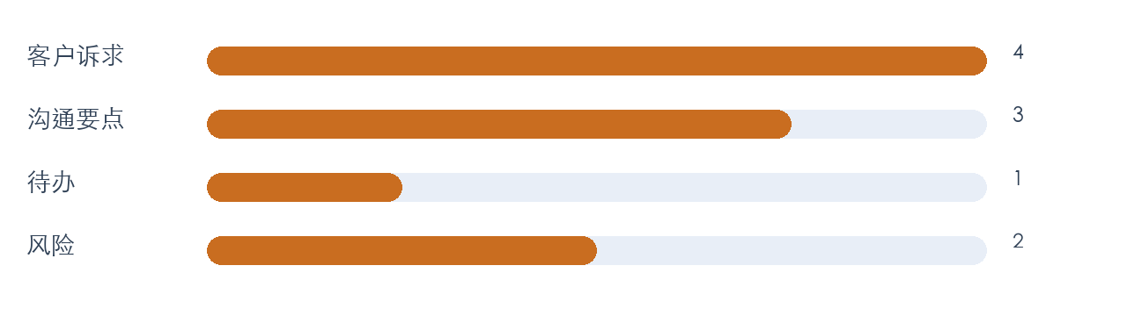
拜访客户：示例客户集团
拜访日期：2026年7月11日
拜访地点：客户总部会议室
一、拜访背景
围绕工程项目会议知识沉淀与智能报告开展需求沟通。
二、客户核心诉求
关注点 | 具体诉求 | 初步回应
识别准确率 | 工程术语与多人会议准确识别 | 提供领域词表与人工校核
数据安全 | 会议资料分级授权 | 支持私有化部署与权限控制

三、会议沟通要点
客户认可自动场景识别方向，建议先选择一个项目试点。
四、待办与跟进
事项 | 责任方 | 完成时间 | 交付物
提交试点方案 | 建科方 | 7月15日 | 试点实施方案
确认样本范围 | 客户方 | 7月16日 | 脱敏录音清单

五、机会与风险判断
试点意向明确；需提前确认数据合规边界。

